ВНИМАНИЕ: ГОРКА!

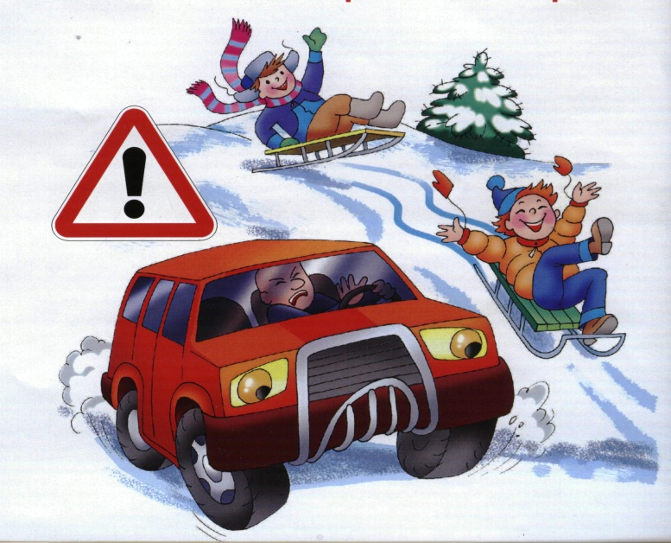 | Ребята,  катание с горок,  склон которых выходит  на проезжую часть дороги,  может привести  к дорожно-транспортному происшествию.  Такие игры  опасны!

Зимой день короче. Темнеет рано и очень быстро. В сумерках и в темноте значительно ухудшается видимость. В темноте легко ошибиться в определении расстояния, как до движущегося автомобиля, так и до неподвижных предметов. Часто близкие предметы кажутся далекими, а далекие- близкими. Случаются зрительные обманы: неподвижный предмет модно принять за движущийся и наоборот. Поэтому в сумерках и в темноте будьте особенно внимательными. Проезжую часть переходите только по подземным, надземным или регулируемым переходам. А в случае их отсутствия – при переходе увеличьте безопасное расстояние до автомобиля. В снегопады заметно ухудшается видимость, появляются заносы, ограничивается и затрудняется движение пешеходов и транспорта.

Главное правило поведения на дороге зимой-
удвоенное внимание и повышенная осторожность!

